
Strasbourg, le 17 mai 2011 LR-IC(2011)5

COMITE EUROPEEN SUR LA DEMOCRATIE LOCALE ET REGIONALE
(CDLR)

COMITE D'EXPERTS SUR LES INSTITUTIONS ET LA COOPERATION DES COLLECTIVITES LOCALES ET REGIONALES
(LR-IC)

PREPARATION DE L’ANNEXE (DES ANNEXES) AU PROTOCOLE N° 3
A LA CONVENTION-CADRE DE MADRID

Note du Secrétariat
établie par la Direction générale de la
démocratie et des affaires politiques
Direction des institutions démocratiques

This document is public. It will not be distributed at the meeting. Please bring this copy.
Ce document est public. Il ne sera pas distribué en réunion. Prière de vous munir de cet exemplaire.
Introduction

Le présent document (voir Annexe 1) présente l’analyse et les propositions de l’expert-consultant, le professeur Yves Lejeune de l’Université Catholique de Louvain (Belgique) concernant les sujets à propos desquels des textes pourraient être rédigés pour figurer dans l’Annexe au Protocole n° 3 à la Convention-cadre de Madrid.

Il est rappelé que selon l’article 13, paragraphe 2 du Protocole, « une annexe contenant des dispositions plus détaillées, mais facultatives pour l’établissement et le fonctionnement du GEC, sera établie ».

Dans son rapport, le consultant évoque à la fois l’approche systématique à la rédaction de l’annexe (Partie I.) et les sujets qui, article par article, pourraient se prêter à être développés dans des textes figurant dans l’annexe (Partie II.).

Les questions de la Partie I. ont une portée générale et se lisent à la lumière de l’approche suivie par chacune des Parties Contractantes en ce qui concerne l’exécution des obligations découlant pour elles de la ratification du protocole n° 3.

Les propositions de la Partie II. visent des dispositions spécifiques du Protocole – en fait, pratiquement tous les articles de celui-ci – dont la rédaction progressive répondrait à l’impératif d’établir les « dispositions plus détaillées, mais facultatives » pouvant « faciliter » l’établissement et le fonctionnement du GECT dont parle l’article 13.

Compte tenu de la variété des besoins ressentis et des techniques législatives utilisées par les Etats membres pour légiférer au sujet des organismes de coopération transfrontalière ou interterritoriale, le LR-IC pourrait être appelé lors d’une réunion ultérieure à déterminer la « forme idéale » des propositions que contiendra l’annexe.

Pour le moment, le LR-IC est invité à parcourir l’annexe et examiner les propositions de l’expert-consultant, en vue de sélectionner quelques thèmes sur lesquels des premières propositions pourraient lui être soumises lors de la prochaine réunion. Une suggestion serait de commencer le travail par les articles 5 et 7.2 et rédiger des propositions de dispositions relatives aux marchés publics, aux contrats de travail et à la fiscalité, qui sont tous des sujets sur lesquels butent souvent la création et le fonctionnement des organismes de coopération transfrontalière.

Action requise

Le Comité est invité à examiner les propositions contenues dans l’Annexe au présent document et à choisir les sujets sur lesquels des projets de dispositions pouvant figurer dans l’annexe au Protocole n° 3 seraient rédigés pour examen lors de la prochaine réunion.

ANNEXE 1

ESTIMATION DES SUJETS
SUR LESQUELS DES DISPOSITIONS facultatives
POURRAIENT GARANTIR LA MISE EN ŒUVRE du PROTOCOLE N° 3 ;
EVALUATION du contenu et de la forme de ces dispositions

I. Evaluation du travail normatif à réaliser par les Etats Parties au Protocole n° 3

Le travail normatif à réaliser par les Etats Parties pour assurer l’application du Protocole n° 3 paraît soulever deux difficultés principales. La première (A) consiste à déterminer quelles sont, parmi les dispositions du Protocole, celles qui appellent nécessairement l’adoption de mesures législatives ou réglementaires internes pour garantir la mise en œuvre effective de la Partie I. La seconde (B) consiste à choisir la forme sous laquelle il conviendrait de rédiger les propositions de règles à inclure dans l’Annexe, compte tenu de la grande diversité des législations nationales.

* * *
A. Deux types de réponses peuvent être apportées à la première de ces préoccupations. La plus simple consiste à relever que les dispositions de la Partie I du Protocole ont effet direct dans l’ordre juridique des Etats Parties, de sorte qu’elles-mêmes complètent ou modifient implicitement la législation nationale sur les points qui ne sont pas évoqués par celle-ci. Cette solution résulte clairement de l’article 2.3 du Protocole, où il est dit que « [l]e droit applicable à la personne morale choisie pour le GEC (…) est précisé dans l’accord instituant le GEC, sans préjudice des disposition du (…) Protocole (…) ». Par conséquent, dans les États membres qui admettent la possibilité d’un effet direct des traités dans leur ordre juridique interne, il n’est indispensable de légiférer que dans la mesure où la mise en œuvre de la Partie I appelle non pas une pure mise en concordance ou coordination des textes, mais des mesures normatives d’exécution du Protocole . Ce n’est qu’en ce dernier cas que l’adoption de dispositions légales plus détaillées est nécessaire, conformément à l’article 2.3 (in fine) et à l’article 13.1 du Protocole.
Il reste que la législation nationale serait plus claire si, dans sa formulation, elle tenait compte systématiquement des règles inscrites dans la Partie I du Protocole. Dans cette perspective, la seconde réponse à la première préoccupation évoquée consisterait à prendre appui sur une interprétation large de l’obligation de mise en œuvre du Protocole pour :
- compléter cette législation nationale en exécution du Protocole ;
- et coordonner formellement cette législation avec le Protocole.

* * *
B. Dans une certaine mesure, la formulation définitive des propositions à inclure dans l’Annexe dépendra aussi de la manière dont les États Parties envisagent d’assurer la mise en œuvre de la Partie I du Protocole. En effet, les nouvelles dispositions légales dont l’Annexe est appelée à leur fournir des propositions pourraient être libellées de trois façons différentes.
1. La première technique consisterait à insérer des dispositions légales spécifiques aux GECs dans chaque loi organisant une catégorie particulière de personnes morales pouvant constituer des groupements de coopération transfrontalière ou interterritoriale.
2. La deuxième façon de procéder consisterait à rassembler l’essentiel des dispositions légales relatives aux GECs dans une loi spécifique, à la manière dont la loi slovaque du 15 février 2008 énonce le statut des GECTs ayant leur siège en Slovaquie , ou dont la loi genevoise du 14 novembre 2008 régit les organismes de coopération transfrontalière créés dans le Canton de Genève .
3. Une dernière manière de légiférer consisterait à combiner les deux modalités précédentes.

* * *

Un choix raisonné du contenu et de la forme des modèles de dispositions légales que contiendra l’Annexe dépend avant tout de l’examen de l’objet sur lequel ces dispositions pourraient porter. C’est pourquoi le présent rapport passe en revue les différents sujets proposés par les États qui ont répondu au questionnaire établi par le secrétariat avec l’aide de l’expert-consultant.

II. Sujets proposés par les Etats qui ont répondu au questionnaire

Les objets respectifs des dispositions qui pourraient composer l’Annexe sont classés ci-dessous dans l’ordre des articles du Protocole. Chacun d’entre eux a été sélectionné par au moins un membre du LR-IC, en réponse au questionnaire du secrétariat.

Ad article 2

Comme l’article 1er, l’article 2 du Protocole recourt à plusieurs concepts ou principes juridiques fondamentaux. Il s’agit de la personnalité et la capacité juridiques, l’autonomie budgétaire, le droit des collectivités ou autorités territoriales de fonder des groupements de coopération transfrontalière ou interterritoriale, la participation de personnes morales étrangères à des organismes de droit étranger « auquel adhère ou participe au moins une collectivité territoriale ou un groupement de collectivités territoriales d’un État [étranger] » , enfin la notion de groupement mixte de personnes morales.

- Dans plusieurs Etats membres du Conseil de l’Europe, il n’existe pas de législation générale relative à la personnalité juridique, à la capacité juridique, au patrimoine et au budget propres des entités autonomes de droit public interne : chaque organisme de droit public — ou chaque catégorie particulière de personnes morales publiques — est régi(e) à cet égard par une loi spécifique.
- En particulier, la capacité contractuelle des personnes de droit public, les principes généraux de leur autonomie budgétaire et patrimoniale ainsi que les règles de recrutement de leur personnel et le statut de ce dernier sont souvent régis par des lois particulières.
- Souvent aussi, aucune règle de droit national n’autorise expressément la participation de l’État ou de collectivités territoriales dotées d’un pouvoir législatif propre à des groupements de personnes morales de droit interne.
- De même, il arrive fréquemment que la législation nationale ne prévoie pas la possibilité de constituer des groupements « mixtes », auxquels participeraient des personnes morales relevant de catégories juridiques distinctes (régions, provinces, communes, établissements publics, associations de droit public, personnes morales de droit privé…).
- L’analyse des réponses à un précédent questionnaire du Conseil de l’Europe a permis de constater le petit nombre d’Etats qui disposent d’une législation globale régissant en tout ou en partie le statut des organismes explicitement habilités à promouvoir, soutenir et développer la coopération transfrontalière ou interterritoriale .
- Le plus souvent, la législation se borne à autoriser à cette fin le groupement d’autorités purement locales . Les réponses au même questionnaire permettent en effet d’observer que les dispositions légales mentionnées se limitent à permettre aux communes et à leurs groupements d’adhérer à des organismes de droit étranger, ou à autoriser des collectivités locales étrangères et leurs groupements à participer à des groupements dotés de la personnalité morale de droit national , généralement de droit public .

Sur chacune de ces questions, des dispositions générales pourraient être proposées dans l’Annexe pour faciliter l’adaptation des législations nationales devant servir à la mise en œuvre du Protocole.

Ad article 3

Très peu nombreuses sont les législations nationales qui autorisent des personnes morales de droit privé financées, contrôlées ou administrées par les pouvoirs publics à faire partie de groupements de coopération transfrontalière ou interterritoriale, si ce n’est en vue de la création de GECTs dans l’Union européenne. Une règle générale en ce sens pourrait être proposée.

Ad article 4
- Pour suggérer aux Etats Parties une plus grande harmonisation de leurs pratiques respectives, des dispositions insérées dans l’Annexe pourraient énumérer les formalités à suivre uniformément par les membres fondateurs d’un GEC pour instituer celui-ci (cf. art. 4.2).
- Les législations relatives aux catégories de personnes morales envisageables pour créer un GEC ne prévoient pas toutes que les membres potentiels de ces groupements doivent informer de leur intention leur autorités de surveillance ou de tutelle ou solliciter leur autorisation (cf. art. 4.4.). Une règle en ce sens pourrait être proposée.

Ad articles 5 et 7.2
On peut estimer souhaitable de ne pas donner toute liberté aux membres potentiels d’un GEC pour fixer, dans les statuts de celui-ci, toutes les dispositions réglant diverses questions énumérées à l’article 5.3 du Protocole, notamment la composition et les compétences respectives des organes du groupement, le fonctionnement et la transparence de celui-ci, les marchés publics qu’il passe et les appels d’offres auxquels il répond, le statut administratif, social et fiscal de son personnel, ses finances et son budget, enfin le traitement fiscal du groupement lui-même. Les dispositions-modèles de l’Annexe pourraient proposer sur chacun de ces points le cadre légal dans le respect duquel les statuts pourraient ensuite contenir des règles plus détaillées.
Il est suggéré par ailleurs de localiser dans l’accord instituant le GEC ou dans ses statuts les règles de procédure permettant au groupement de s’assurer que ses membres adoptent à temps les mesures correctes de mise en œuvre de ses décisions (art. 7.2).

Ad article 8
La dissolution ipso facto (automatique) d’un GEC prévue par l’article 8.2 doit être officialisée dans les États dont relèvent les membres du groupement. Une procédure légale peut être prévue à cet effet.

Ad article 9
- Une disposition légale pourrait énoncer utilement le principe de la responsabilité des GECs, qu’ils soient de droit privé ou de droit public, et qu’ils aient agi ou non dans les limites de leurs missions. Une autre disposition légale devrait rendre les membres d’un GEC subsidiairement responsables des dettes du groupement, que celui-ci soit de droit privé ou de droit public et quelle que soit sa forme juridique (cf. art. 9.1).
- Une disposition légale pourrait être proposée en vue de confirmer la responsabilité des organes du GEC à l’égard de celui-ci pour chaque violation des règles qui lui sont applicables (cf. art. 9.3).
- L’Annexe pourrait contenir une disposition sur l’étendue de la limitation de responsabilité qu’un législateur pourrait prévoir à l’égard des « membres nationaux » d’un GEC. Une autre disposition pourrait indiquer la façon dont ces membres pourraient limiter ex ante leur responsabilité dans les statuts dans le cas où la responsabilité des membres étrangers est limitée par le législateur dont ceux-ci relèvent. Une disposition pourrait aussi préciser la manière dont la responsabilité résiduelle serait, en pareil cas, partagée entre les membres du GEC dont la responsabilité n’est pas limitée (cf. art. 9.4).

Ad article 10
L’Annexe pourrait proposer d’énumérer dans une disposition légale les voies de recours ouvertes aux tiers intéressés lorsqu’une collectivité ou autorité territoriale avec laquelle ces tiers sont en relations a confié l’exercice de l’une de ses missions au GEC dont elle fait partie (cf. art. 10.4).

Ad article 11
- Il arrivera fréquemment qu’un GEC comprenne différentes catégories de membres soumises à des règles de surveillance et de contrôle différentes par le même Etat. En pareil cas (groupement « mixte »), les règles du contrôle administratif devraient être précisées par la loi. Ces règles devraient tenir compte de la présence éventuelle, parmi les membres du GEC, d’un ou plusieurs Etats étrangers (cf. art. 11.1).
- L’Annexe pourrait proposer des procédures modèles organisant l’interdiction de certaines activités aux GECs ou exigeant en pareil cas le retrait des « membre nationaux » de ces groupements (cf. art. 11.4).
- L’Annexe pourrait également comporter des dispositions réglant la dissolution administrative ou judiciaire d’un GEC à la requête de l’autorité compétente d’un Etat étranger dont certains membres du groupement relèvent (cf. art. 11.5).

Ad article 12
- Il pourrait être souhaitable de formuler des principes uniformes concernant l’audit financier des GECs, qu’ils soient de droit public ou de droit privé et quelle qu’en soit la forme juridique (cf. art. 12.1).
- De même, les résultats d’un audit mené par un « Etat impliqué » (cf. art. 12.2) devraient être communiqués au GEC et à tous les autres Etats intéressés selon une procédure légale que l’Annexe pourrait proposer.

Annexes : - loi slovaque du 15 février 2008 (traduction anglaise) ;
- loi genevoise du 14 novembre 2008 (version française officielle).
ANNEXE 2
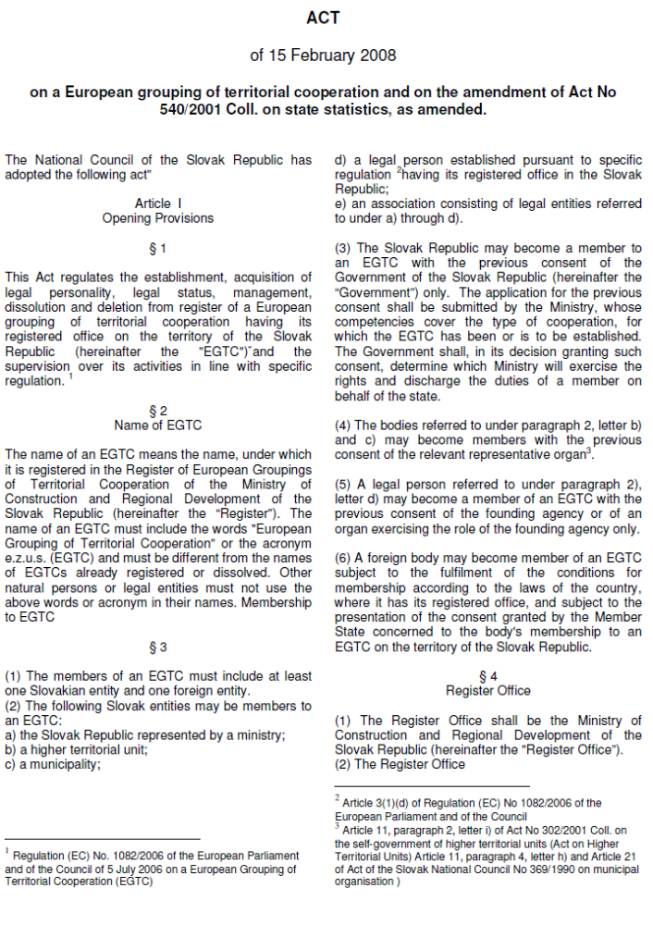
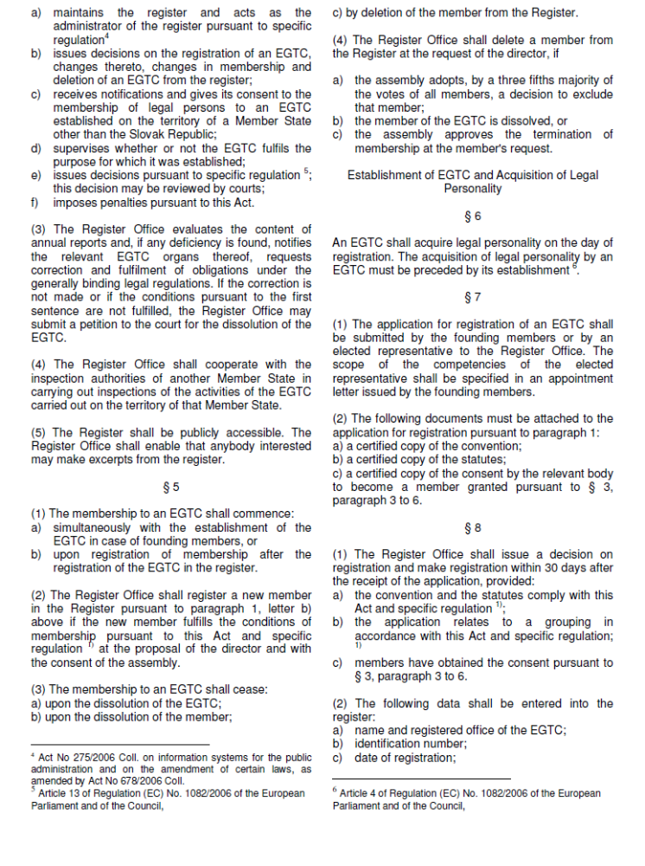
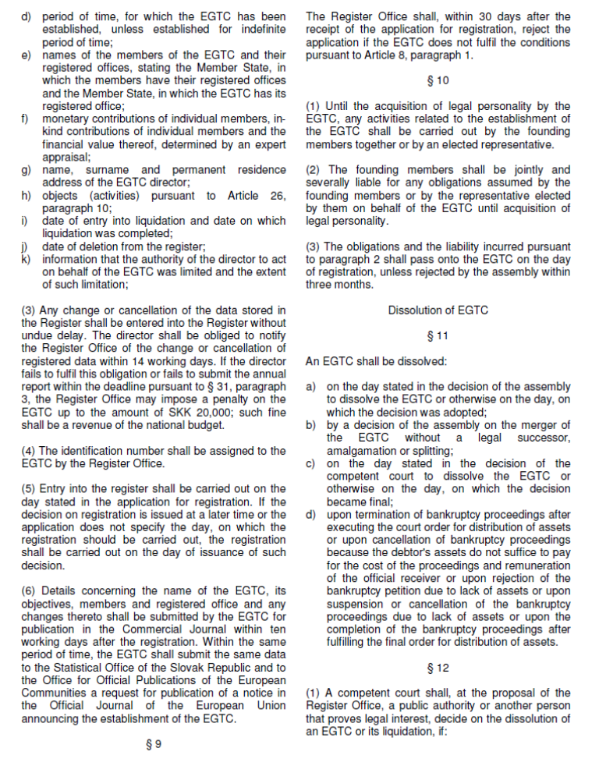
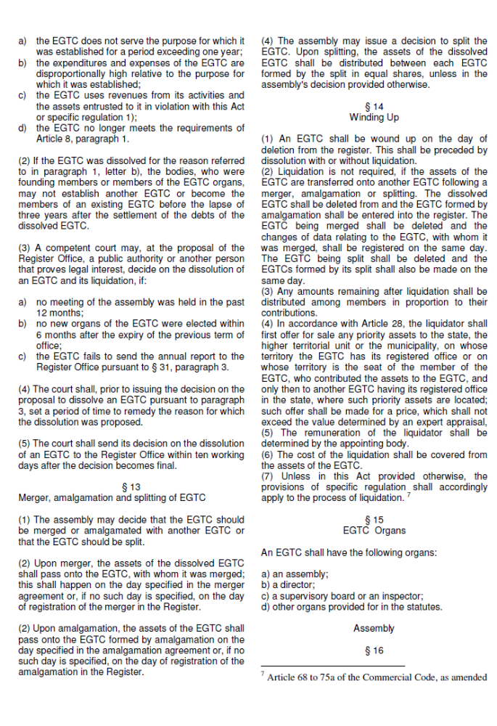
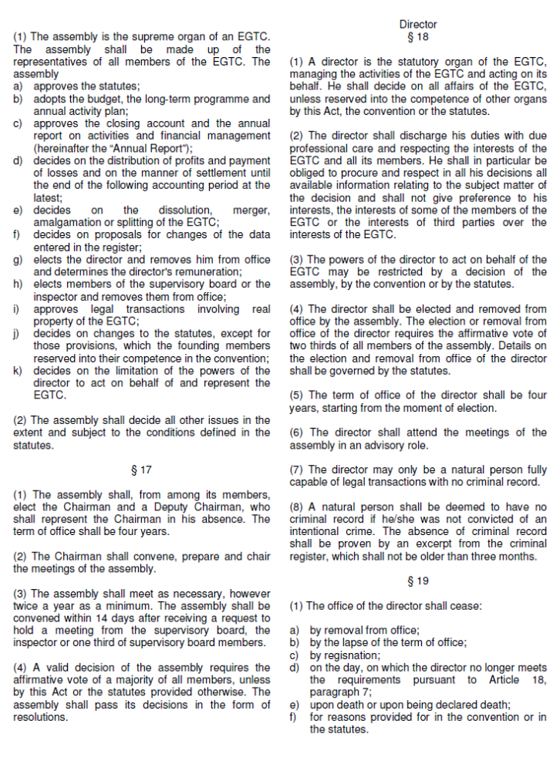
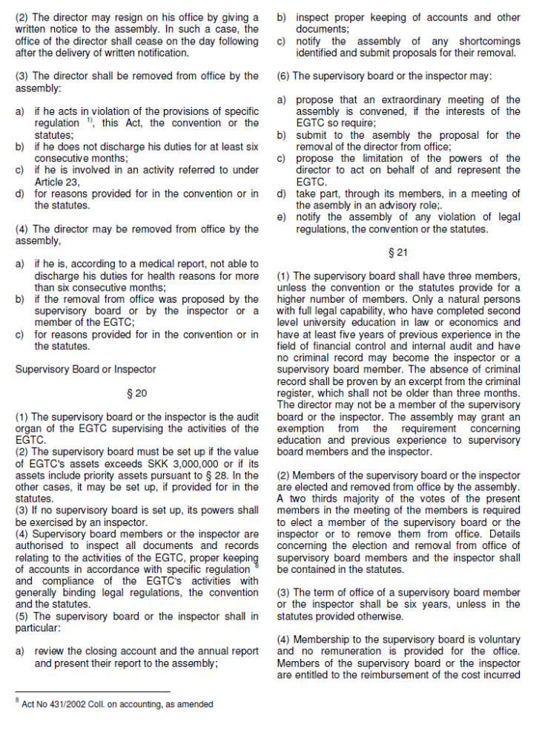
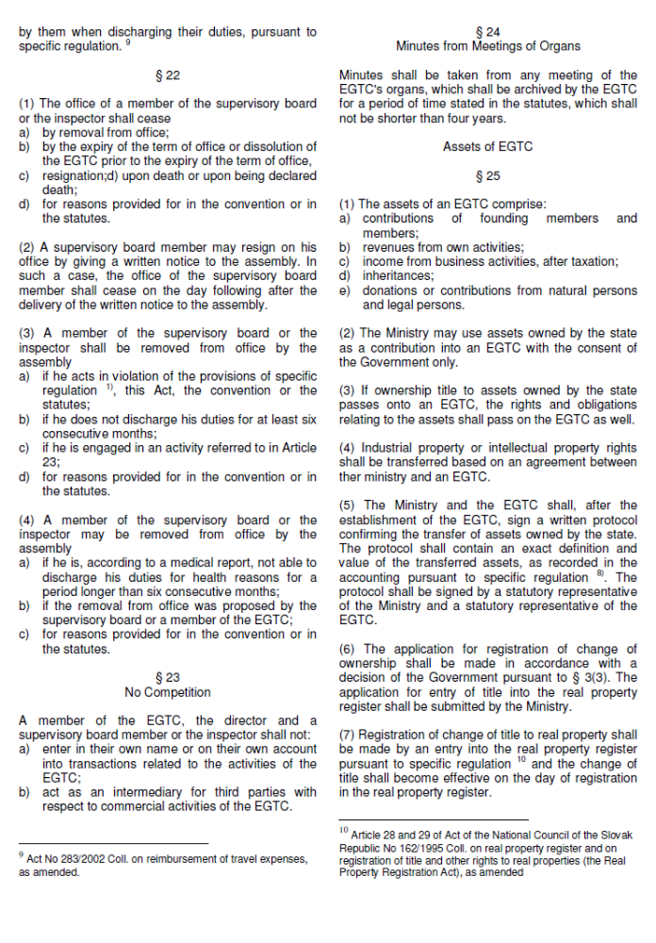
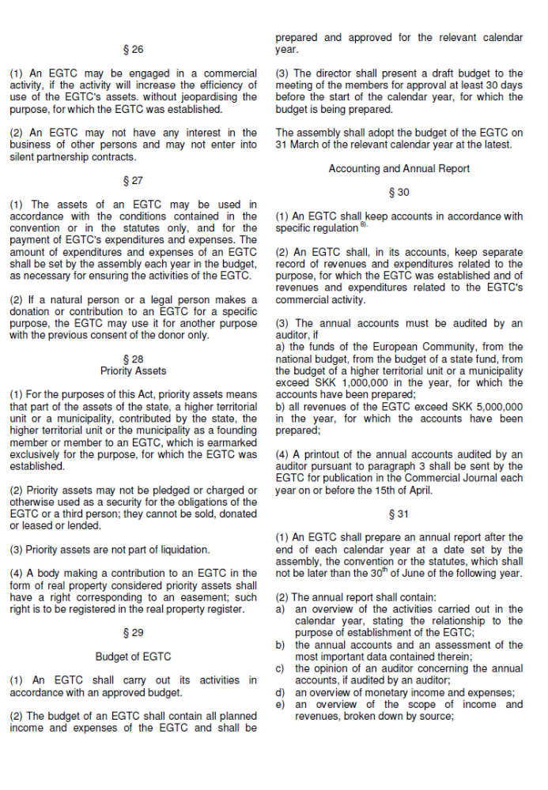
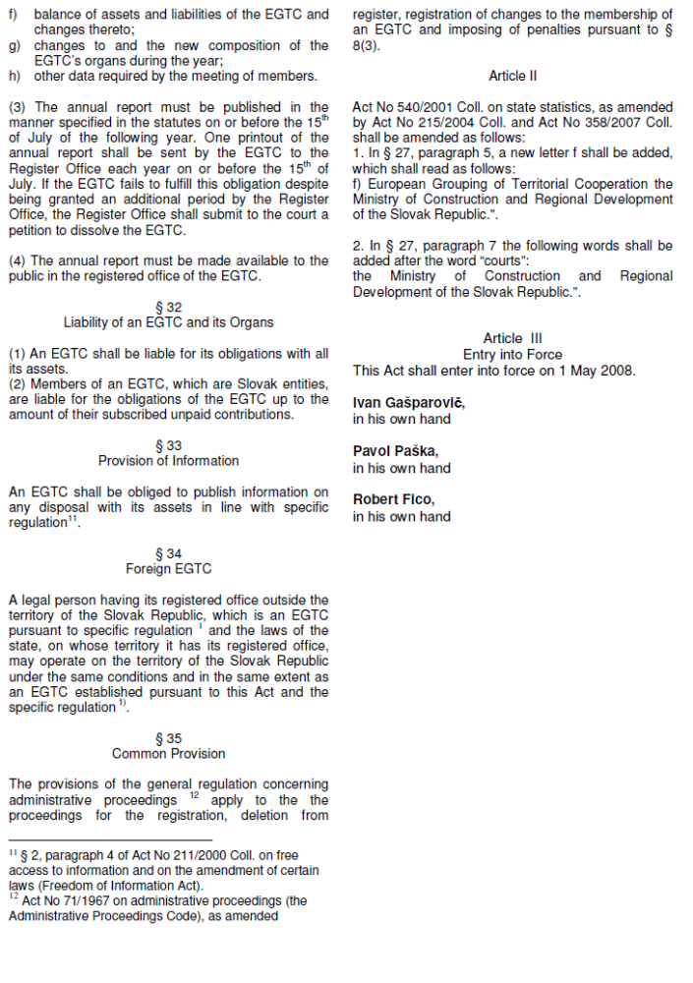
ANNEXE 3

Loi relative aux organismes de A 1 12
coopération transfrontalière
(LOCT)

du 14 novembre 2008

(Entrée en vigueur : 13 janvier 2009)

Le GRAND CONSEIL de la République et canton de Genève,
vu l'entrée en vigueur le 1er juillet 2004, pour le canton de Genève, et le 9 septembre 2004, pour la
région Rhône-Alpes, de l'Accord de Karlsruhe sur la coopération transfrontalière entre les collectivités
territoriales et organismes publics locaux, du 23 janvier 1996;
vu la loi ratifiant l'extension au canton de Genève de l'Accord de Karlsruhe sur la coopération
transfrontalière entre les collectivités territoriales et organismes publics locaux signé le 23 janvier
1996, du 22 avril 2004;
vu le Protocole additionnel du 9 novembre 1995 à la Convention-cadre européenne sur la coopération
transfrontalière des collectivités ou autorités territoriales, entré en vigueur entre la Suisse et la France
le 5 janvier 2000,
décrète ce qui suit :

Chapitre I Capacité à constituer un organisme de coopération
transfrontalière (OCT)

Art. 1 But
La présente loi a pour objectif de permettre la création d'organismes de coopération transfrontalière
sur le territoire du canton de Genève.

Art. 2 Champ d'application
1 Des collectivités territoriales suisses et françaises, des groupements de telles collectivités ou des
établissements publics qui leur sont rattachés peuvent constituer un organisme de coopération
transfrontalière régi par le droit public dont le siège se trouve sur le territoire du canton de Genève,
conformément aux dispositions applicables des accords internationaux relatifs à la coopération
transfrontalière et aux dispositions de la présente loi. Les membres d'un organisme de coopération
transfrontalière restent, pour le surplus, soumis à leur droit interne.
2 Des cantons suisses ou des entités publiques qui leur sont rattachées peuvent également participer
à la création ou devenir membre d'un tel organisme.

Chapitre II Constitution de l'organisme de coopération transfrontalière

Art. 3 Statuts
1 L'organisme de coopération transfrontalière est créé par la manifestation concordante de la volonté
des membres qui le constituent. Les volontés se manifestent par l'adoption et l'approbation, pour
chaque membre selon les procédures qui sont applicables à une telle décision en ce qui le concerne,
des statuts de l'organisme de coopération transfrontalière.
2 L'organisme de coopération transfrontalière est défini par ses statuts, lesquels contiennent au moins
les indications suivantes :
a) les collectivités territoriales ou établissements publics qui le composent;
b) son objet, ses missions et ses relations avec les collectivités territoriales ou organismes publics
qui le composent, notamment en ce qui concerne la responsabilité des actions menées pour leur
compte;
c) sa dénomination, le lieu de son siège, la zone géographique concernée;
d) les compétences de ses organes, son fonctionnement, le nombre de représentants des membres
dans les organes;
e) la procédure de convocation des membres;
f) les quorums;
g) les modalités et les majorités requises pour les délibérations;
h) les modalités de son fonctionnement notamment en ce qui concerne la gestion du personnel;
i) les critères selon lesquels les membres doivent contribuer aux besoins financiers et les règles
budgétaires et comptables;
j) les conditions de modification des statuts, notamment l'adhésion et le retrait des membres;
k) sa durée et les conditions de sa dissolution;
l) les conditions de sa liquidation après dissolution.
3 Lorsque les statuts ont été approuvés par tous les membres signataires, ils sont transmis au Conseil
d'Etat. Les statuts entrent en vigueur le jour de l'approbation de la création de l'organisme de
coopération transfrontalière, par voie d'arrêté du Conseil d'Etat.
4 Les statuts déterminent les modalités de leur modification, y inclus les conditions relatives à
l'adhésion de nouveaux membres et au retrait des membres.
5 Toute modification des statuts doit être transmise au Conseil d'Etat, pour approbation par voie
d'arrêté.
6 Si les conséquences d'une modification des statuts adoptée par les membres sont telles que
l'organisme de coopération transfrontalière ne satisfait plus aux conditions de la présente loi, le
Conseil d'Etat en refuse l'approbation.

Art. 4 Personnalité et capacité juridiques
1 L'arrêté du Conseil d'Etat qui approuve la création de l'organisme de coopération transfrontalière
confère à ce dernier le caractère de corporation de droit public.
2 L'organisme de coopération transfrontalière jouit de la capacité juridique nécessaire à
l'accomplissement de ses missions.

Chapitre III Fonctionnement de l'organisme de coopération transfrontalière

Art. 5 Organisation
1 L'organisme de coopération transfrontalière a pour organes une assemblée et les autres organes
prévus par les statuts.
2 L'assemblée est un organe au sein duquel tous les membres de l'organisme de coopération
transfrontalière sont représentés et participent à la prise de décision.
3 Les compétences attribuées à d'autres organes ne privent pas l'assemblée de sa compétence
générale sur les affaires de l'organisme de coopération transfrontalière.

Art. 6 Règles relatives au financement de l'organisme de coopération transfrontalière
1 L'organisme de coopération transfrontalière dispose d'un budget annuel adopté par l'assemblée. Le
budget, y incluses les charges liées au service d'un éventuel emprunt, doit être équilibré.
2 Les contributions des entités membres d'un organisme de coopération transfrontalière telles
qu'inscrites au budget de celui-ci constituent pour chaque membre des dépenses obligatoires.
3 Le recours à l'emprunt doit, le cas échéant, faire l'objet d'une approbation par le ou les organes
compétents pour une telle décision de chacune des entités membres.
4 La comptabilité est tenue selon les principes suivants :
a) le budget et le compte de fonctionnement, le plan et le compte d'investissement ainsi que le bilan
sont établis pour l'année civile;
b) toutes les opérations financières et comptables doivent figurer dans la comptabilité;
c) les recettes et les dépenses ne peuvent être compensées;
d) les opérations doivent être comptabilisées au moment de l'origine effective des droits et des
obligations;
e) les crédits budgétaires ne peuvent être utilisés à d'autres fins que celles prévues au budget;
f) un crédit budgétaire non utilisé est périmé à la fin de l'exercice;
g) les comptes de l'organisme de coopération transfrontalière doivent être contrôlés par un réviseur
indépendant, conformément aux dispositions du droit suisse.
5 Les comptes révisés de l'organisme de coopération transfrontalière sont transmis aux autorités de
contrôle des entités participant à l'organisme de coopération transfrontalière. Les organes de
l'organisme de coopération transfrontalière fournissent, dans les limites de la loi, toutes informations
additionnelles afin de permettre l'exercice des contrôles prévus par la loi par les autorités
compétentes.

Chapitre IV Relations de l'organisme de coopération transfrontalière avec
des tiers

Art. 7 Représentation
1 Les statuts ou l'assemblée précisent les modalités et les pouvoirs de représentation de l'organisme
de coopération transfrontalière dans ses relations vis-à-vis de tiers.
2 L'organisme de coopération transfrontalière est engagé par la signature de la ou des personnes
désignées par les statuts ou l'assemblée.
3 L'organisme de coopération transfrontalière ne peut entretenir seul des relations directes avec un
Etat tiers.

Art. 8 Actes de l'organisme de coopération transfrontalière
1 Les décisions de l'assemblée sont exécutoires de plein droit.
2 Les voies de droit ordinaires demeurent réservées contre tout acte de l'organisme de coopération
transfrontalière produisant un effet juridique.
3 Les décisions adoptées par l'assemblée sont transmises, pour information, au service des affaires
extérieures de l'Etat de Genève.

Art. 9 Responsabilité
1 Les membres de l'organisme de coopération transfrontalière sont tenus d'exécuter de bonne foi les
obligations qu'ils ont à l'égard de leurs partenaires et de l'organisme de coopération transfrontalière.
Tout défaut peut entraîner la responsabilité de l'entité concernée.
2 L'organisme de coopération transfrontalière est responsable pour les actes de ses organes et de ses
agents. Lorsque le dommage a été causé intentionnellement ou par négligence grave d'un agent ou
de membres d'un organe de l'organisme de coopération transfrontalière, celui-ci dispose, même après
la fin du mandat ou des rapports de service, d'une action récursoire contre les élus, fonctionnaires ou
agents.
3 En cas d'incapacité de l'organisme de coopération transfrontalière de faire face à ses obligations,
quelle qu'en soit la nature, ses membres sont responsables des dettes de celui-ci. Les statuts peuvent
fixer les modalités de répartition de la charge entre les membres. A défaut, les membres sont engagés
proportionnellement à leur participation antérieure.

Art. 10 For
1 Pour toutes questions ou différends relatifs à l'interprétation ou l'application de la présente loi, le for
juridique est dans le canton de Genève, sous réserve de recours directs en droit fédéral.
2 Rien dans la présente loi ne peut être invoqué pour altérer la portée et l'exercice de recours qu'un
droit national prévoit dans le cadre des relations entre une entité membre d'un organisme de
coopération transfrontalière et un administré de cette dernière.

Art. 11 Dissolution et liquidation
1 La dissolution de l'organisme de coopération transfrontalière s'opère conformément aux dispositions
de ses statuts. La décision ou l'acte de dissolution est transmis au Conseil d'Etat qui l'entérine par un
arrêté.
2 La liquidation est faite par les organes de l'organisme de coopération transfrontalière.
3 En cas d'insuffisance des avoirs de l'organisme de coopération transfrontalière au moment de la
liquidation, ses membres sont responsables des dettes contractées avant que ne soit prononcée la
dissolution jusqu'à l'extinction de celles-ci, aux conditions de l'article 9, alinéa 3, ci-dessus.

Chapitre V Dispositions diverses

Art. 12 Participation du canton de Genève à un groupement européen de coopération
territoriale (GECT)
Aux termes de la présente loi, le canton de Genève peut participer à la constitution ou au
fonctionnement de groupements européens de coopération territoriale créés conformément au droit
de l'Union européenne.

Art. 13 Entrée en vigueur
La présente loi entre en vigueur le lendemain de sa promulgation dans la Feuille d'avis officielle.

Si l’on prend à titre d’exemple la mise en œuvre de l’article 2 du Protocole, de telles règles nationales d’exécution pourraient désigner les catégories de personnes morales de droit interne ouvertes aux collectivités ou autorités territoriales étrangères ; préciser les prérogatives particulières des GECs de droit public ; déterminer les principes généraux régissant le recrutement, l’emploi et le statut du personnel des GECs ; fixer des règles uniformes minimales pour la gestion et l’exécution du budget. Sur la détermination de ces sujets, voir infra, II.
Traduction anglaise ci-jointe. Cette loi assure ainsi une véritable « transposition » du règlement de l’Union européenne n° 1082/2006.
Texte officiel français ci-joint. Cette loi est entrée en vigueur le 14 novembre 2008. Elle contient en outre une disposition particulière autorisant le Canton de Genève à participer à la constitution ou au fonctionnement de GECTs.
Code général (français) des collectivités territoriales, art. L1115-4.
Voir doc. LR-IC(2010)14 du 18 novembre 2010, intitulé : « Préparation de l’annexe au Protocole n° 3 à la Convention-cadre de Madrid. Proposition d’identification globale de l’objet des dispositions à rédiger et proposition de calendrier d’exécution en 2011 et 2012 », p. 4.
Même référence.
C’est le cas en Belgique (Région flamande), en Grèce, au Luxembourg et en Roumanie. La France, qui a été le premier pays à légiférer en ce sens, a établi une réglementation plus complète, contenue dans le Code général des collectivités territoriales.
Il peut en aller autrement des GECTs institués par le règlement 1082/2006 de l’Union européenne, puisque ceux-ci sont considérés comme des personnes de droit privé en Bulgarie, en Estonie, en Grèce, en Hongrie, en Pologne et au Royaume-Uni (doc. LR-IC[2010]14 précité, p. 5).

